Matkalla Mikkelissä ja Juvalla 25.4.2009

MIKKELIIN OLI MÄNIJÖITÄ…
Ja osa jäi asemalle. No, ei nyt sentään ihan asemalle mutta kuitenkin ei mahtunut kyytiin. Rakenna – Sisusta – Asu -messumatka Mikkeliin lauantaina 25.04. oli niin suosittu jäsenistön keskuudessa, että valitettavasti kaikki halukkaat eivät päässeet matkalle. Kiitos vaan kaikille mukana olleille, että olitte ajoissa lähdössä ja ennen kaikkea kukaan ei jäänyt pois ilmoittamatta. Linja-auto oli täysi viimeistä paikkaa myöten. Matkanjohtajakin saattoi huokaista helpotuksesta vasta sitten, kun kaikki olivat saaneet istumapaikan. Matkalle lähdimme linja-autoasemalta klo 6. Aamukahvitauko pidettiin Karvion kanavan Nesteellä, jossa valitettavasti jouduttiin jonottelemaan mutta onneksi meillä oli aikataulussa joustamisen varaa ja niinpä kaikki halukkaat saivat pientä purtavaa rinnan alle ja helpotuksen huoneessakin ehdittiin käydä.
Auringon säteiden saattelemana saavuimme Mikkeliin noin 10.30. Olin pyytänyt messupäällikkö Teemu Lahikaista tulemaan linja-autoomme ja toivottamaan meidät tervetulleeksi messuille. Siellähän se Teemu oli meitä vastaanottamassa ja toi meille samalla pääsyliput. Teemun tervehdyksen jälkeen hajaannuimme messualueelle, joka sijaitsi jäähalleissa. Eikä tarvinnut kovin kauan kierrellä huomatakseen, että olimme todella jäähallissa. Lämpötila taisi olla pakkasen puolella. Oli todella kylmää. Ne ketkä jättivät takkinsa autoon, joutuivat sen hakemaan lämmikkeeksi. Onneksi ulkona paistoi aurinko lämpimästi, niin siellä pystyi välillä lämmittelemään, vaikka harvemmin kai sitä käydään ulkona lämmittelemässä. Olihan siellä messuilla esillä monenmoista mielenkiintoista. Taas kerran voi sanoa, että tarjontaa oli laidasta laitaan ja vähän asian vierestä mutta kaipa ne kauneuden- ja terveydenhoitovälineetkin jotenkin rakentamiseen, sisustamiseen ja asumiseen liittyvät. Jäähalleja oli kaksi ja niiden väliä sitten sukkuloitiin tarpeen mukaan. Toisessa hallissa oli tietysti kaikista mielenkiintoisinta Remontti- Reiskan luennot puutarhakalusteiden hoidosta, keittiöremontista ja vaikkapa terassin rakentamisesta. Tuli nyt nähtyä sekin Reiska ihan ”livenä”.
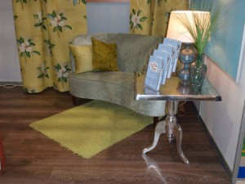
Tila ja Tiimi – Mikkeli

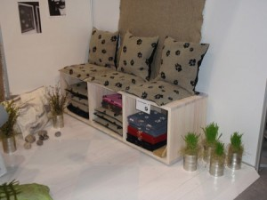
Sisustus Habita – Mikkeli

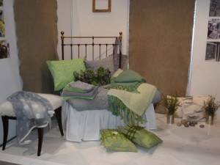
Mikkelin Käsi- ja Taideteollisuus Oppilaitos
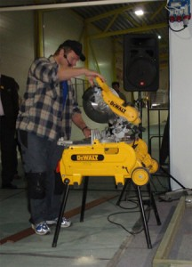
Remontti – Reiska
Ainut puutarha-alan näytteilleasettaja oli Törmälän puutarha, joten sen alan tarjonta tuotti pettymyksen. Taisihan siellä yksi yritys lisäksi myydä siemeniä ja kukkasipuleita ja -juurakoita.
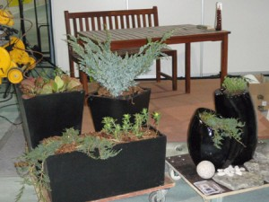
Törmälän piha – Kangasniemi
Olihan siellä esillä ikkunoita, ovia, huvimajoja, jätevesijärjestelmiä, takkoja, uuneja, valaisimia, koneita kotiin ja puutarhaan ja kaikkea muuta, joten varmaan jokainen näyttelyvieras sai sieltä jotain tietoa.
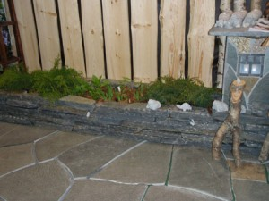
Kiviriihi Oy – Toivakka

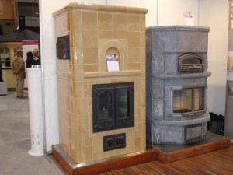
Mikkelin Uunikeskus
Messuravintolasta sai ostettua ruokaa lämmikkeeksi mutta ei paljon sekään auttanut kun ruokailutilassa oli vielä kylmempää kuin muualla. Matkan jälkeen lähetin palautetta messupäällikölle ja hän kertoi, että kylmyys oli tiedossa oleva ongelma ja sitä oli yritetty torjua lisälämmittimillä jo keskiviikosta lähtien mutta vaikutusta ei juuri ollut. Mainitsin myös puutarha-alan näytteilleasettajien puuttumista, johon vastaus oli, että heitä on kuulemma tosi vaikea saada mukaan kevätkiireiden takia. Messuilta oli tarkoitus lähteä klo 15 mutta jo vähän ennen sitä kaikki olivat valmiita lähtemään kuka enemmän kuka vähemmän paleltuneena.
Paluumatkalla kävimme tutustumassa Juvan Puutarhasomiste Oy:öön, joka on puutarhatuotteiden maahantuontiliike.
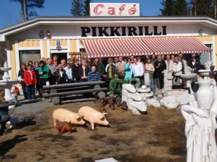
Matkalaiset yhteiskuvassa
Siellä olikin silmänruokaa ja hipelöitävää. Puutarhapatsaita oli oravasta hevoseen ja kaikkea siltä väliltä. Lisäksi oli myytävänä koritavaroita, pajutuotteita, suolakidetuotteita, Makeistukun karkkeja ym. Kesäkahvila Pikkurillistä sai ostaa kahvilatuotteita.
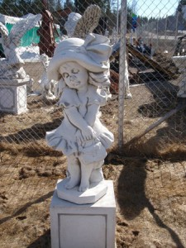
Hellyttävä tyttöpatsas

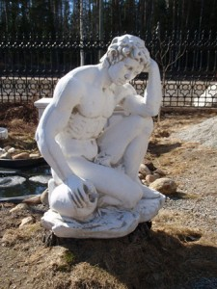
Mietiskelevä Adonis

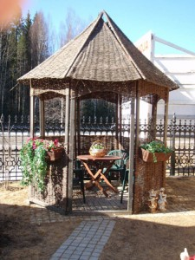
Huvimaja – materiaali pajua ja metallia

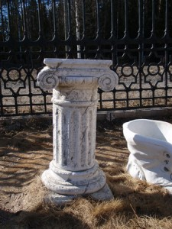
Joonialainen pylväs

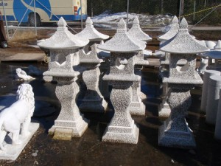
Kiinalaiset lyhdyt
Olimme sopineet, että lähdemme sieltä klo 17 mutta suurin osa matkalaisista istui jo puoli viiden aikaan kuumassa linja-autossa. Muutamat meistä olisivat kyllä saaneet siellä aikaa kulumaan paljon enemmänkin mutta lähdettävähän se oli, kun enemmistöllä oli jo kiire kotiin. Kotimatkalla pidettiin pieni tauko Marjalan ABC:llä ja Lieksaan tultiin noin kahdeksalta.
Kiitokset matkassa mukana olleille hyvin sujuneesta matkasta, aikataulut täsmäsivät ja kukaan ei kadonnut matkalla, niin silloinhan se oli onnistunut matka.

Matkanjohtaja Meeri Kauppinen

